实验报告九 查找
班级___202305Z_____ 学号____20231702__ 姓名_____朱凯年_________ 专业____计算机科学与技术（卓越培养计划）__________ ___

- 实验目的：
1、掌握二分查找算法。
2、掌握二叉排序树的含义及其在计算机中的存储实现。
3、掌握在二叉排序树上查找操作的算法实现。
4、掌握二叉排序树的插入、删除操作的算法实现。
5、在采用二叉排序树为数据结构的学生信息管理系统中实现查找操作（应用性设计内容）。
- 实验内容：
1、有序表的二分查找（折半查找）
代码：

#include <bits/stdc++.h>

#define ranges std::ranges
#define views std::views

using u32 = unsigned;
using i64 = long long;
using u64 = unsigned long long;

using pii = std::pair<int, int>;
using a3 = std::array<int, 3>;
using a4 = std::array<int, 4>;

const int N = 1e6;
const int MAXN = 1e6 + 10;
const int inf = 1e9;
// const int mod = 1e9 + 7;
const int mod = 998244353;

std::mt19937_64 rng(std::chrono::steady_clock::now().time_since_epoch().count());

void solve() {
int n, k;std::cin >> n >> k;
std::vector<int> a(n);
for (int& x : a) x = rng();
ranges::sort(a);
for (int& x : a)std::cout << x << " ";std::cout << '\n';
int p = std::partition_point(a.begin(), a.end(), [&](int x) {return x < k;}) - a.begin();
std::cout << a[p];
}

signed main() {
std::ios::sync_with_stdio(false);
std::cin.tie(0), std::cout.tie(0);
int t = 1;
while (t--) {
solve();
std::cout << '\n';
}
return 0;
}

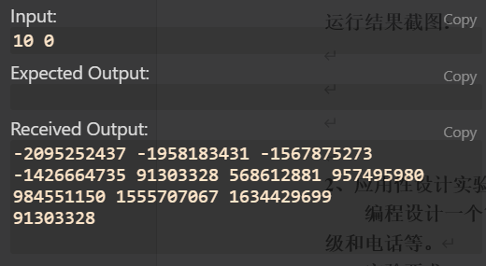
运行结果截图：

2、应用性设计实验
编程设计一个简单的学生信息管理系统。每个学生的信息包括学号、姓名、性别、班级和电话等。
实验要求：
⑴ 采用二叉排序树的结构创建学生的信息表。
⑵ 能按照学号或姓名查找学生的信息。如果查找成功，则输出学生的所有信息，否则输入查找失败的提示信息。

二叉排序树的二叉链表的结点类：

二叉排序树类（查找、插入 、删除、中序遍历等成员函数）：

#include <bits/stdc++.h>

#define ranges std::ranges
#define views std::views

using u32 = unsigned;
using i64 = long long;
using u64 = unsigned long long;

using pii = std::pair<int, int>;
using a3 = std::array<int, 3>;
using a4 = std::array<int, 4>;

const int N = 1e6;
const int MAXN = 1e6 + 10;
const int inf = 1e9;
// const int mod = 1e9 + 7;
const int mod = 998244353;

struct Student_Tree
{
struct Student
{
std::string name;
std::string gender;
int id = 0;
std::string cls;
i64 telephone_number;
Student() {}
Student(std::string name, std::string gender, int id, std::string cls, i64 telephone_number) :
name(name), gender(gender), id(id), cls(cls), telephone_number(telephone_number) {
}
bool operator<(Student b) {
return id < b.id;
}
void print() {
std::cout << "name:" << name << '\n';
std::cout << "gender:" << gender << '\n';
std::cout << "id:" << id << '\n';
std::cout << "class:" << cls << '\n';
std::cout << "telephone:" << telephone_number << '\n';
}
};
struct node
{
Student stu;
int left;
int right;
node() {
left = 0;
right = 0;
}
node(Student stu) :stu(stu), left(0), right(0) {}
};
std::vector<node> table;

Student_Tree() {
table.assign(2, node());
}

void addStudent(std::string name, std::string gender, int id, std::string cls, i64 telephone_number) {
Student stu(name, gender, id, cls, telephone_number);
int cur = 1;
while (1) {
if (stu < table[cur].stu) {
if (table[cur].left == 0) {
table[cur].left = table.size();
table.push_back(node(stu));
break;
}
else {
cur = table[cur].left;
}
}
else {
if (table[cur].right == 0) {
table[cur].right = table.size();
table.push_back(node(stu));
break;
}
else {
cur = table[cur].right;
}
}
}
}
Student query(int id) {
int cur = 1;
while (1) {
if (id < table[cur].stu.id) {
cur = table[cur].left;
}
else if (id > table[cur].stu.id) {
cur = table[cur].right;
}
else {
return table[cur].stu;
}
if (cur == 0) {
return Student();
}
}
}
};

void solve() {
Student_Tree stu_tree;
stu_tree.addStudent("fengling", "man", 20231702, "202305Z", 114514);
stu_tree.addStudent("baiyuxiu", "woman", 12345678, "202305Z", 1919810);
stu_tree.addStudent("baomengjia", "WuZhuangZhiShengJi", 12345679, "202305Z", 1919810);
auto res = stu_tree.query(12345679);
res.print();
}

signed main() {
std::ios::sync_with_stdio(false);
std::cin.tie(0), std::cout.tie(0);
int t = 1;
while (t--) {
solve();
std::cout << '\n';
}
return 0;
}

测试类代码：

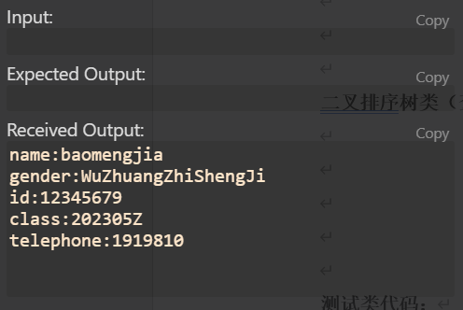
运行结果截图：

- 心得体会：（含上机中所遇问题的解决办法，所使用到的编程技巧、创新点及编程的心得）（至少选2个在算法设计或算法实现编码过程中遇到的问题及相应解决方案）

